Пятнашки
Пятна́шки — известная головоломка, придуманная в 1878 году Ноем Чепмэном. Представляет собой набор из 15 одинаковых квадратных костяшек с нанесёнными числами, заключённых в квадратную коробку, соответственно в коробке остаётся незаполненным одно квадратное поле. Цель игры — перемещая костяшки по коробке, добиться упорядочивания их по номерам, желательно сделав как можно меньше перемещений.
Пятнашки представляют собой классическую задачу для моделирования эвристических алгоритмов. Обычно задачу решают через количество перемещений и поиск манхеттенского расстояния между каждой костяшкой и её позицией в собранной головоломке. Для решения используются алгоритмы наподобие алгоритма A*.
Исходя из математического описания оказывается, что ровно половину из всех возможных 20 922 789 888 000 (=16!) начальных положений пятнашек невозможно привести к собранному виду.
Так вот, имея немного свободного времени я решил написать на С++ программку реализующую сложение пятнашек (расположение элементов генерируется случайным образом) в автоматическом режиме.
Алгоритм основывается на перемещении пустой клетки к тому элементу который мы должны сдвинуть, и позиционируется с той стороны в какую нужно сдвинуть клетку. Как только мы установили клетку рядом с элементом с нужной нам стороны мы делаем обмен (swap) содержимого ячеек. Обмен можно делать только с соседними существующими клетками только по горизонтали и по вертикали. Для перемещения пустой клетки используем алгоритм А*. Очень доходчиво объясняется тут его основа поиск манхеттенского расстояния между исходной позицией и конечной с учетом наличия препятствий на пути. Таким образом мы находим в случайно сгенерированном при старте массиве наших пятнашек пустую ячейку равную нулю, в нашем массиве (эквивалент пустого поля в головоломке) , потом элемент рядом с которым нужно поставить эту пустую ячейку, т.е. мы получили начальную и конечную точку. В алгоритме А* оценка пути сводится к выбору кленки с наименьшим F (если они одинаковы то существует несколько путей) F=G+H где:
G = стоимость передвижения из стартовой точки A к данной клетке, следуя найденному пути к этой клетке.
H = примерная стоимость передвижения от данной клетки до целевой, то есть точки B. Она обычно является эвристической функцией. Передвигаться можно только по горизонтали и вертикали. (примем единицу стоимости передвижения на 1 клетку =10)
Допустим пустая клетка находится в ячейке 15, нам необходимо поставить пустую клетку справа от элемента 1 (ячейка 5). Сначала вносим в закрытый список стартовую точку (ячейка 15) и элемент 1 (ячейка 5). В нашей ситуации элемент 1 будет выполнять роль препятствия. По алгоритму А* выходит что к ячейке 4 существует несколько путей. Выбор бути будет производится при равных F по последнему внесенному элементу в открытый список. Возможно это не всегда оптимальный путь, но если задастся целью можно его оптимизировать, но это другая задача.
У меня получился маршрут движения пустой клетки по ячейкам 11->10->9->8->4 т.е мы последовательно обмениваем соседние ячейки с пустой следуя по этому маршруту не обращая внимания на значения элементов, наша цель поставить пустую клетку слева к заштрихованному элементу (элемент 1)
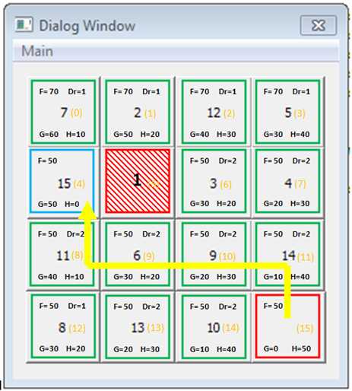
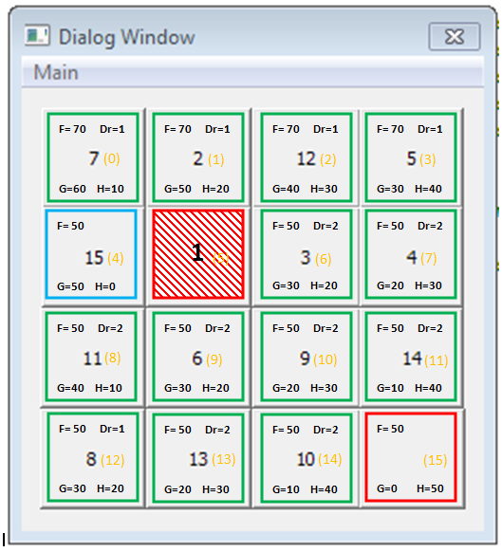

Применяя этот метод и используя алгоритм подсмотренный тут собираем элементы.
1. Ставим "1" на свое место.
2. Ставим "2" на свое место.
3. Ставим "3" на место "4".
4. Ставим "4" на место "8".
Таким образом получаем следующий расклад:
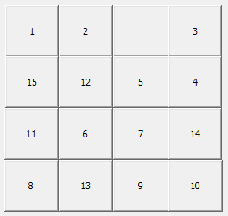
5. Ставим "3" и "4" на свое место
6. Ставим "5" и "6" на свое место "7" и "8" аналогично "3" и "4"
Получаем:
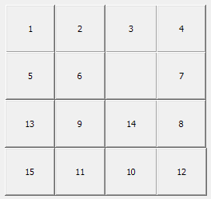
7. Ставим "7" и "8" на свои места Выставленные фишки больше никогда не трогаем.
8. Ставим "9" в правый нижний угол, чтобы исключить неопределенную ситуацию
9. Ставим "13" на место "9", "9" на место "10"
Получаем:
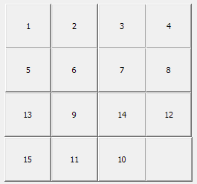

10. Ставим "13" и "9" на свои места и больше их не трогаем.
11. Загоняем "10" сначала на место "14" а затем в правый нижний угол, чтобы выстроить правильную последовательность.
Получаем:
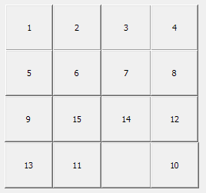
11. Ставим "11" на место "10", чтобы предотвратить неопредленную ситуацию
12. Ставим "10" в правый нижний угол.
13. Ставим "11" на "15".
12. Поднимаем "10" на место"12" под нее ставим "11" и "12" на место "15"
Получаем:
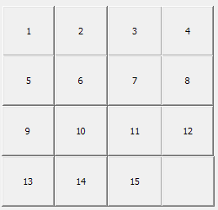
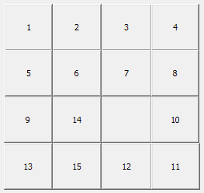

=>

Сборка возможна и по иному алгоритму это не меняет суть дела. Моя программа реализована в диалоговом окне (Windows API) на языке С++ в Microsoft Visual Studio 2010.
Наиболее важные операции оформлены в виде отдельных функций:
// Windows Header Files:
#include <windows.h>

// C RunTime Header Files
#include <stdlib.h>
#include <malloc.h>
#include <memory.h>
#include <tchar.h>
#include <time.h>
#include <stdlib.h>
#include <stdio.h>

void ShowButton(HWND[], int[]);
void RanddomMass(void); //прототип функции заполнения массива случайными числами
int CheckButton(HWND); //прототип функции определения является ли ресурс окна кнопкой
void SwapElements(int); //прототип функции поменять элемент если рядом пустая ячейка
void ZeroPositions(int);//прототип функции сдвинуть пустую ячейку в любую нужную позицию
int FindElements(int);//поиск позиции числа в массиве
int Steps(int, int);//прототип функции подсчета числа шагов
int Trasser_Area(int);//прототип функции окружение точки
int Trass_Parent(int);//прототип функции поиска новой точки родителя
void Trasser_patch(int, int);//прототип функции маршрут
void Trasser_Init(void);//прототип функции инициализации массивов для трассера;
void Set_ElementPosition(int,int);//прототип функции установить число в нужную позицию
void Block_Area(int, int); //прототип функции блокировки области
bool Check_Block_Position(int );//прототип функции проверки заблокирована ли данная позиция в массиве блокированных элементов n_block
void Mass_Init(void);//прототип функции инициализации основных массивов;
bool Make_Line_1(void);//прототип функции сборки первого ряда
bool Make_Line_2(void);//прототип функции сборки второго ряда
bool Make_Line_End(void);//прототип функции сборки элементов последних 2-х рядов
void WriteLog(int);
void Mass_Log(void);//прототип функции сохранения массивов в лог файле

struct Cell//структура ячейки открытого списка для трассера
{
int F,G,H,Direct,Poz;
};

Функции Mass_Log и WriteLog позволяют записывать необходимую информацию в лог-файл при отладке. Если хотите смоделировать работу программы по частям найдите в оконной процедуре диалогового окна сообщение ID_MAIN_TEST со и добавьте в блок case …. break необходимые Вам операции. Интерфейс головоломки довольно примитивный, главное было разработать механизм.

